-B.1: Tạo Database phanmemtracngiem

-B.2: Tạo table dmch(danh mục câu hỏi) như hình dưới

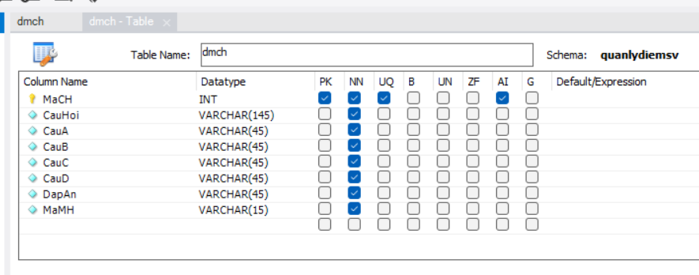

+Thêm dữ liệu:

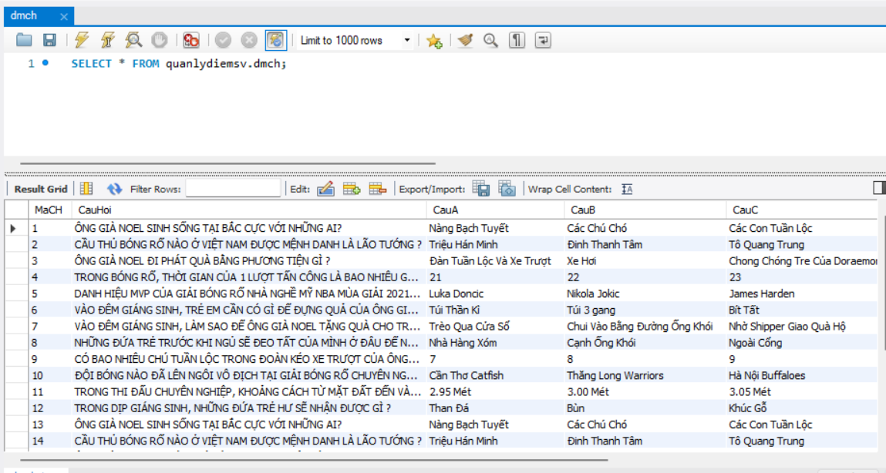

-B.3: Tạo table dmgv(danh mục giảng viên) như hình dưới:

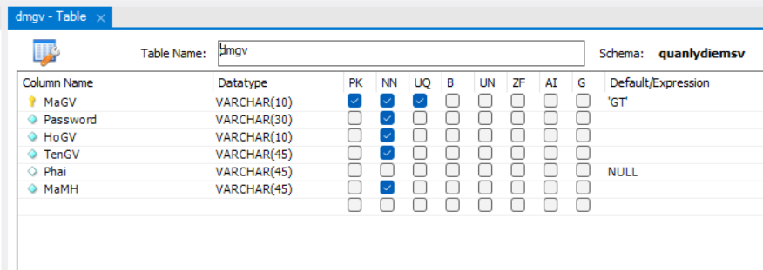

+Thêm dữ liệu là 1 giảng viên với mã là “GT” đầu

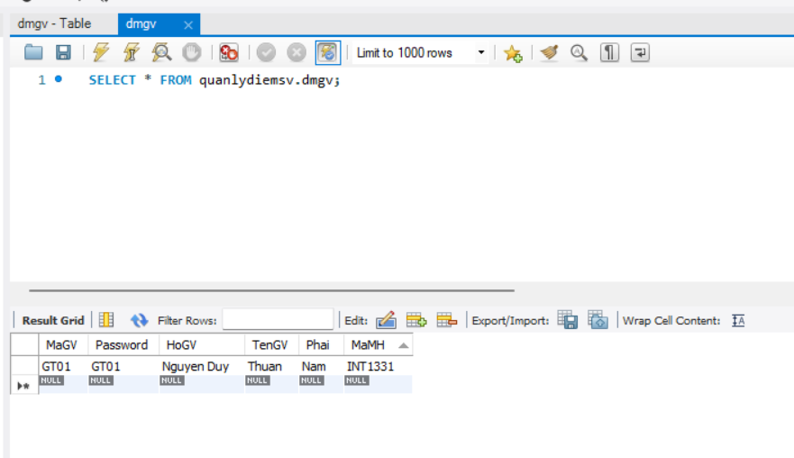

-B.4: Tạo table dmkq(danh mục kết quả) để lưu điểm sau khi thi xong 1 môn học

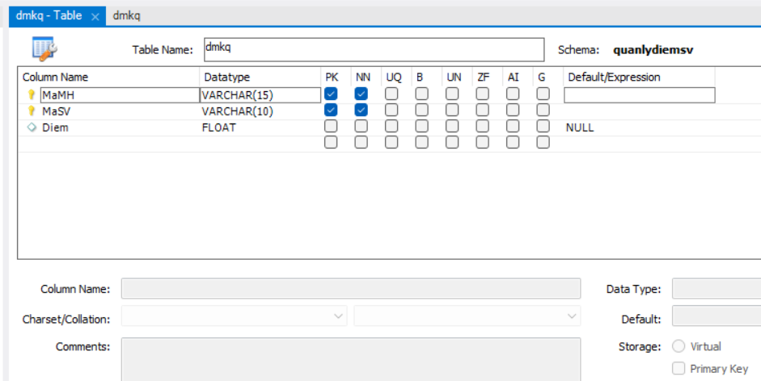

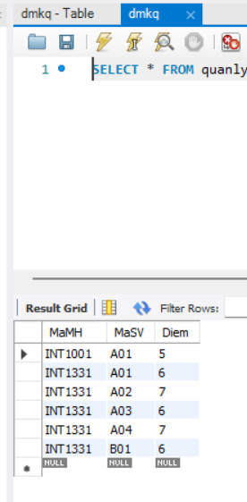

-B.5: Tạo table dmmh(danh mục môn học) để tạo môn cho sinh viên thi

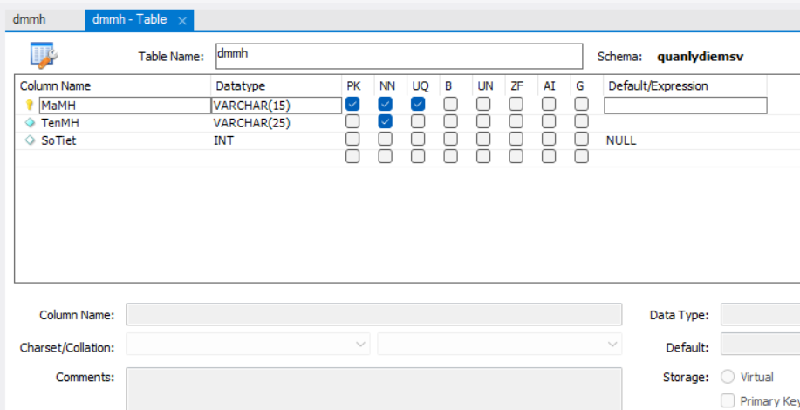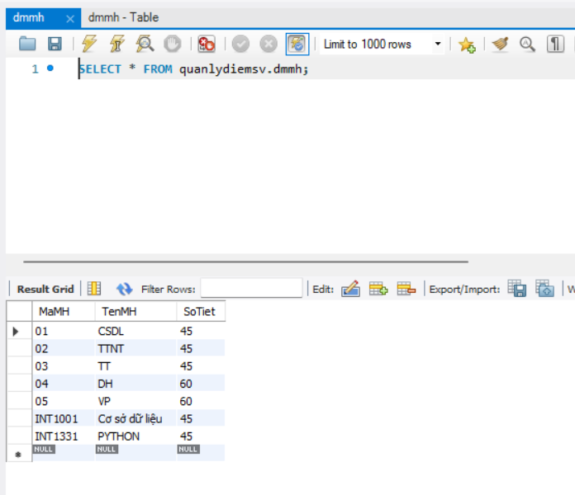

-B.6: Tạo table dmsv(danh mục sinh viên) như hình dưới

